

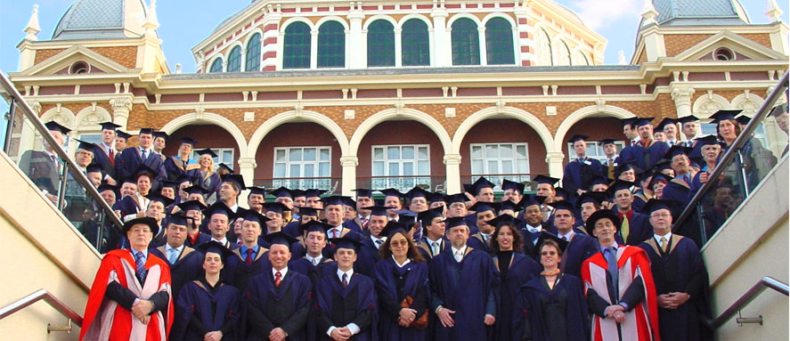

高级管理者工商管理学位项目

MBA招生简章 · 2019年

# 学院简介



在世界经济论坛发布的《2016－2017全球竞争力报告》中，荷兰超越德国，“**全球竞争指数”列第四位**，在“高等教育与培训“单项中位居第三，”创新综合指数“超过创新强国以色列。

地处荷兰皇家封地布仁（Buren）的**BSN荷兰商学院**（Business School Netherlands），依托荷兰整体竞争实力，秉承敢为天下先的荷兰创新精神，成为世界上将“**行动学习法**“应用于工商管理教育领域的**先驱**。

2008年，BSN荷兰商学院作为**中国教育部涉外监管信息网公布的荷兰正规高等院校**落户中国。自此，BSN建立起以欧洲荷兰、亚洲中国、非洲南非为洲际中心的全球11个校区，来自世界60多个国家和地区的近万名职业经理人和企业家加入了BSN管理课程的学习。

BSN荷兰商学院拥有各类工商管理硕士（MBA）、工商管理博士（DBA）和高级管理者培训项目（EDP），已成为荷兰规模最大的商学院之一。

**使命**

培养拥有国际化视野，兼具管理创新能力，融贯东西方管理精髓的商界领袖和管理精英。

**愿景**

**立管理创新前沿　·　育国际商业精英　·　创合作交流平台**

# 资质荣誉

**中荷政府公布的荷兰正规高等院校**

* Nuffic / Neso China（发布荷兰教育资质信息的唯一官方渠道）公布的荷兰正规高等教育学院
* 中华人民共和国教育部通过教育涉外监管信息网（www.jsj.edu.cn）和中国留学网（www.cscse.edu.cn）公布的荷兰正规高等教育学院

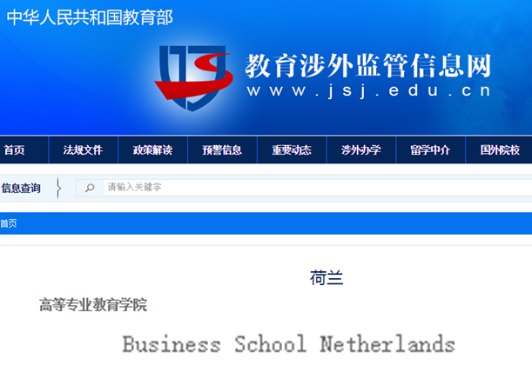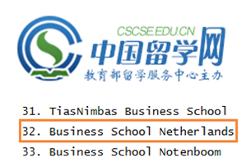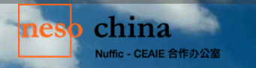**中国资质**

**中国政府推荐荷兰正规高等学院**

**★** 中华人民共和国教育部通过教育涉外监管信息网（ [www.jsj.edu.cn](http://www.jsj.edu.cn) )公布的荷兰正规高等教育学院。

**★**中国留学网（[www.cscse.edu.cn](http://www.cscse.edu.cn)） 公布的荷兰正规高等教育学院。

具体查询地址

<http://www.cscse.edu.cn/publish/portal0/tab118/info3586.htm>

**荷兰资质**

**荷兰政府批准的应用型商学院**

**★** Nuffic/Neso China推荐的荷兰正规高等教育学院

**荷兰官方**教育资质**唯一**信息发布渠道。

[www.nesochina.org](http://www.nesochina.org)

**学位鉴定**

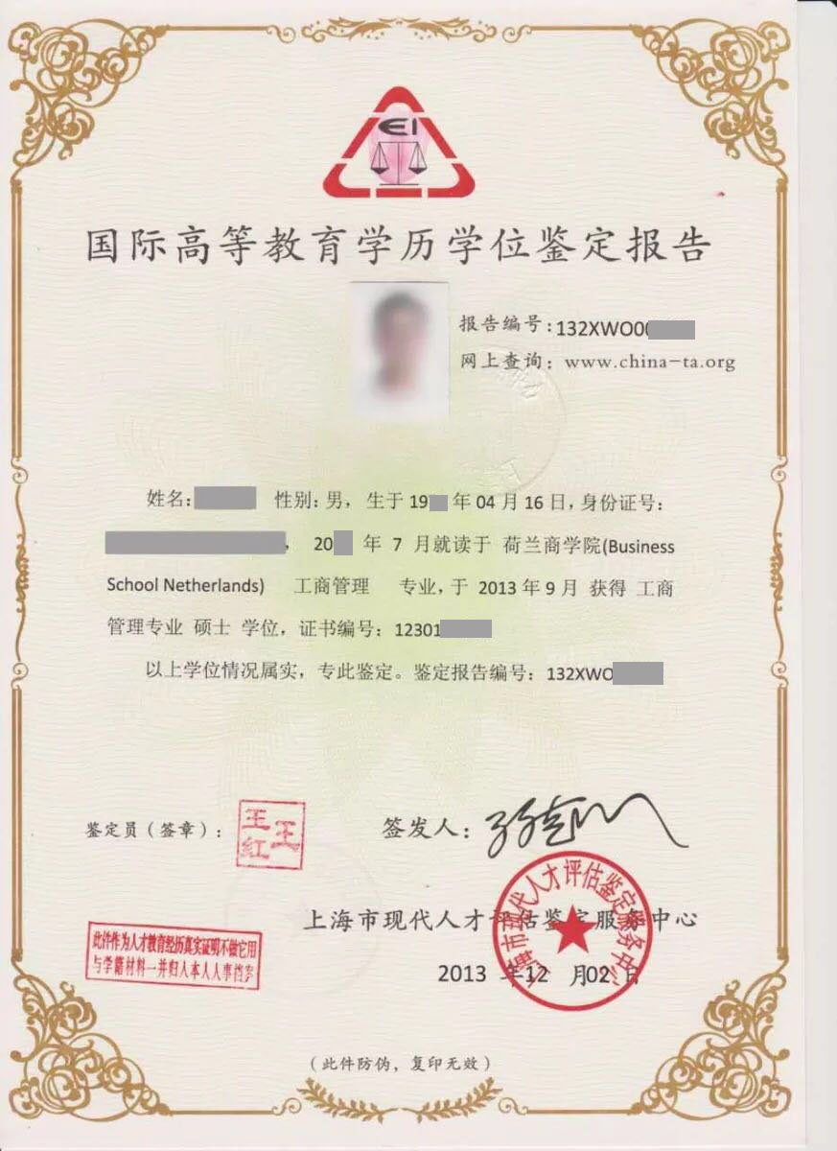

**全球认证&业界荣誉**

|  |  |
| --- | --- |
| 全球多项工商管理重要认证 | |
|  | **美国ACBSP认证**  美国高等教育认证委员会（CHEA）承认的美国两大商学院认证机构之一， 是对商学院教学和学习成果的质量认证。 |
|  | **荷兰NVAO认证**  由荷兰政府建立，对全球荷兰语地区本科和硕士项目给予专业和客观认证的顶级政府认证机构。 |
|  | **荷兰CEDEO认证**  由荷兰王国经济事务部支持，以雇主满意度调查为依据，从质量、持续性、业务重点角度，为荷兰教育和培训机构提供的项目认证。 |
|  | **瑞士eduQua认证**  瑞士政府高等教育认证，从六个维度（课程提供、客户沟通、价值传递、职业帮助、学习效果、质量保证及发展）对学院的继续教育质量进行认证。 |
|  | **欧洲ATHEA认证**  以欧洲标准对跨国高等教育质量进行认证的跨国高等教育认证协会。 |
|  | **荷兰NRTO认证**  荷兰职业教育培训机构的质量审核认证。 |



## 业界荣誉

* **晋级全球一等MBA项目**

2016年2月，被著名《CEO》杂志评选为欧洲一等MBA项目。2017再次入选，并与IESE（拥有全球前十位MBA）、ESADE（拥有全球前十位MBA）、中欧商学院等全球著名商学院的MBA项目并驾齐驱，晋级全球一等MBA项目。

* **连续六年教学内容第一名**

2013年，在荷兰著名管理杂志《Intermediair》的全国双年度商学院评比中，连续六年蝉联教学内容第一名。

* **商学院总分第一名**

2012年，在荷兰权威刊物《MT管理团队》对全国商学院综合评比中，超过所有荷兰名校，获得总分第一名。

* **连续八年入选国家奖学金项目**

自2010年开始， MBA项目连续八年入选荷兰国家奖学金（NFP）项目。

# 办学特色

|  |  |
| --- | --- |
| * **国际视野**      * **高端校友**   全球60多个国家和地区的商业精英组成校友网络，主要由中高级职业经理人、企业家、机构董事组成。   * **卓越师资**   既是拥有深厚管理知识的学术大师，又是具有丰富一线管理和咨询经验的中、欧管理大咖。   * **前沿教学模式**   全球领先的工商管理教育行动学习专家，潜心打磨行动学习特色体系，带来管理能力和企业绩效实际提升的学习效果。   * **丰富教学内容**   课堂上结合世界重点行业及企业案例的管理理论剖析，行动学习实验室中全球领先管理工具的实战演练，国际标杆企业考察中核心竞争力的参悟。 | * **知行合一**   匠心打磨学习内容和方式，关注学习者管理能力的提高，追求为企业带来现实绩效的提升。   * **行动学习体系**   帮助学生从自身企业诊断入手，应用管理理论与工具，解决企业实际问题，完成学习任务。   * **标杆企业参访**   考察行业领军企业，与董事会主席、联合创始人、首席执行官等顶级管理者直面切磋，对标学习。已安排参访阿里巴巴、京东、ofo、泰康、荷兰国际集团（ING）、荷兰合作银行（Rabobank）等中、荷境内大型标杆企业。   * **高端行业论坛**   专题商业讲座或沙龙活动，邀请行业专家、企业高管或政府官员解读商业热点，指点行业方向，交换管理看法，启发管理智慧。   * **名校商学研讨**   与中外著名学府就热门商业话题联合举办商学研讨活动。曾与荷兰奈耶诺德商业大学、北京航空航天大学等中荷名校组织此类活动。 |

## 

## 学习价值

作为“行动学习法”在工商管理教育领域应用的先驱，BSN荷兰商学院经过几十年的匠心打磨，形成了颠覆传统、独具特色的学习体系。

在工商管理系统学习中，学生的科学管理意识被不断强化。在“行动学习”过程中，以自身企业为研究对象，利用所学、所感、所悟，掌握从现象诊断、问题明确、建议制定及选择、到方案实施的一系列管理实际技能，在学习的同时，为企业带来实际的绩效提升。

即使完满毕业，仍可在母校的持续关注中，在面对充满不确定性的商业环境中，游刃有余，应对严峻的现实挑战。

# 教授团队

BSN荷兰商学院按照其全球统一的欧洲一流商学院标准，经过严格的学术水平和管理经验评估，遴选教授，组成能胜任BSN“行动学习”教学理念的师资队伍。

亚洲学区师资分为外教和中教两部分，绝大部分教授拥有管理学领域博士学位。

外国教授全部由荷兰总校指派，大多是某领域的欧洲知名专家，大部分拥有自己的管理咨询公司。与中国教授相比，具有更为多元的管理视角、独到的企业管理理念，可以帮助中国学生培养国际化的管理格局，助力中国学生开拓全球化业务。中国教授大多来自国内著名大学的经管学院，除具有深厚的管理理论基础外，还拥有丰富的中国大中型标杆企业的管理咨询经验。

## 亚洲学区部分师资

|  |  |  |  |
| --- | --- | --- | --- |
|  | **Paul Turken博士**  BSN营销管理教授、高级顾问 荷兰著名营销专家  荷兰著名营销电视节目嘉宾。发表过多部管理学专著，为众多国际跨国公司进行咨询工作，目前在4家公司的监事会任职。曾长期在当时位列世界第五的营销咨询公司BBDO中担任高管。 |  | **Andy P. Mosmans RM博士**  BSN战略品牌管理教授 欧洲知名营销专家  全球增长最快的跨国广告公司TBWA的ARA机构合伙人。多产作家，常年在著名的国际营销与管理杂志上发表专业文章，出版过多部营销领域专业著作。 |
|  | **Nobert Greveling博士**  BSN商业模式管理教授 IBM咨询集团股东 |  | **Carl van Dyck教授**  BSN战略管理教授 比利时驻荷兰商会会长  毕业于哈佛商学院。资深管理咨询顾问。曾担任印度政府大型参股企业新能源公司的市场和销售总监、佳能集团国际市场和销售负责人以及欧洲银行财务总监等工作。 |
|  | **Henri Masson博士**  BSN国际管理教授 欧洲工商协会（SEII）会长  英国剑桥大学、比利时安特卫普大学等多所欧洲名校任教，为欧盟和欧洲议会担任政策和评估顾问长达25年，联合国开发计划署、世界银行等国际经济项目负责人和高级专家。 |  | **Marius Leibold博士**  BSN战略管理教授 荷兰管理畅销书《Code 959》作者  荷兰贵族名校奈耶洛德商业大学教授，为西门子、大众、奥迪、荷兰航空、TNT等世界名企常年提供咨询服务，撰写过多部管理畅销书籍，其中的《Code 959》曾荣登销量榜首。 |

# 校友网络及活动

## 校友网络

迄今为止，BSN荷兰商学院分别以荷兰、中国、南非为洲际中心，在全球建立了11大校区。来自世界60多个国家和地区的学生用荷兰语、英语、西班牙语、汉语和捷克语5种语言，学习最实用的管理理论和工具，讨论最前沿的管理现象和问题。

自2008年以来，亚洲学区生源的所属行业、企业属性、地域来源、职能领域都呈现出多元化特点。来自中国（大陆、香港、台湾）、美国、日本、英国、德国、韩国、新西兰、加拿大等13个国家和地区的近两千名学生接受了BSN荷兰商学院的工商管理学位教育。现已有超过千名学生取得了BSN荷兰商学院的工商管理硕士（MBA）和工商管理博士（DBA）学位。

大部分校友为国有企业、涉外企业、集体股份制或私营企业的中高级职业经理人、企业家、股东。少数校友服务于科研院校、政府机构。

**亚洲学区部分校友所属组织：**

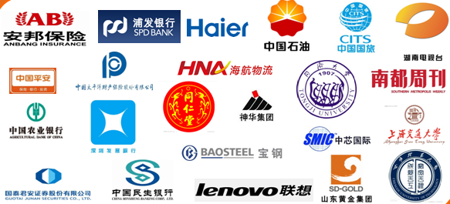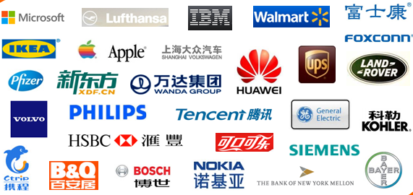

## 校友活动

作为工商管理教育领域践行“行动学习法”的先驱，这所敢为天下先的欧洲一流商学院，从未停止探求的步伐！在当今全球经济一体化的热潮中，如何利用遍布世界各地的校友及企业资源，搭建平台、启迪智慧，共同发展，抢占先机，这一直是BSN人不辍思考的课题！由此产生的一系列校友活动让学生在参加管理学习的同时，在人脉网络和管理格局上也受益匪浅。

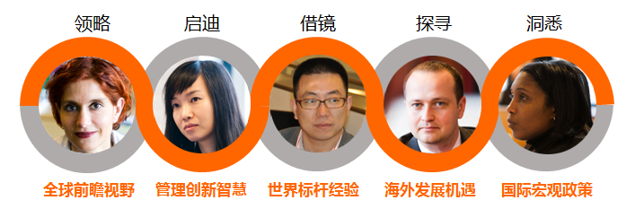

### 标杆参访

科学技术日新月异，商业模式飞速迭代，企业如何在激烈竞争中脱颖而出?参访活动使校友深入接触全球各行业标杆企业，通过董事会主席、联合创始人、首席执行官及专家深度解析企业健康发展秘籍，探究商学理论与管理实践的结合精髓，体会趋势研究和细节把握的平衡智慧。

迄今为止，BSN荷兰商学院的中荷校友参访了阿里巴巴、百度、京东、ofo、泰康、安邦、神州数码等数十家中国大型标杆企业，中国校友也到访荷兰，与全球500强商业巨头荷兰国际集团（ING），荷兰合作银行（Rabobank）等进行了深度交流。

### 2017年参访企业（部分）

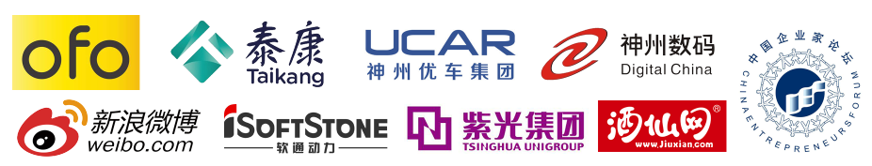

### 2011-2016年参访企业（部分）

|  |  |
| --- | --- |
| △2017年6月，荷兰学生参访ofo  ofo联合创始人于信先生亲临解读共享商业模式 | △ 2017年6月，中荷学生参访神州数码  首席执行官、IT奇才叶成辉先生分享智慧城市新创想 |
|  |  |
| △ 2016年6月，参访中国金融经济全球化典范  亚洲学区校友服务企业-安邦保险集团 | △2010年10月，亚洲学生到访荷兰  参访全球500强-Rabobank（荷兰合作银行） |

### 政商交流

与政策制定和解读者沟通，可帮助企业清晰宏观趋势和经济政策。利用合作伙伴资源，BSN荷兰商学院建立了多学区政商合作网络，帮助校友结识高端政商人脉，洞悉中欧宏观趋势。

2016年，BSN亚洲学区组织中荷校友拜访了荷兰王国驻华大使馆、中国民主建国会中央、北京市科学技术协会等中荷政府机构。5月，BSN荷兰商学院与中关村天合科技成果转化促进中心、荷比卢工商协会等机构成功合作了第四届中国（北京）国际服务贸易交易会（简称京交会）的专题活动。

|  |  |
| --- | --- |
| △2016年5月，第四届京交会  与中关村天合科技成果转促中心合作项目正式签约 | △2016年6月，荷兰王国驻华大使馆  与荷比卢工商协会共同举办“助力中荷合作”活动 |

### 中外游学

一同学习、相伴旅行，在难得相聚的活动中，相互启发、交流沟通、建立友谊、探求合作，为短暂的学习生涯留下难忘的回忆。

除常规的移动课堂游学活动外，自2010年至今，BSN荷兰总校已7次组织BSN全球创新营活动，数百位中荷校友参加中欧互访，汇聚一堂，收获满满。

|  |  |
| --- | --- |
| △ 2016年9月，BJM15A班欧洲游学  欧洲11城之旅，寓学于行，追寻更丰满的灵魂 | △ 2017年7月，BSN全球创新营中国站闭营式  依依惜别，友谊之船扬帆起航 |

### 重要庆典

今年，此刻，它值得被浓墨重彩，它值得被亲临见证。在BSN荷兰商学院，开学典礼精心设计，既有来自老师、师兄语重心长的谆谆告诫，也有同伴学友轻松诙谐的即兴发挥。学生自主赋予班名、选定班训，驰骋商界的各路精英重回课堂，沉淀心灵，期待着再一次的事业启航！

每年9月的第三个周六，来自全球11个学区的毕业生齐聚荷兰海牙，庆祝一年一度的BSN 荷兰商学院全球毕业典礼。

|  |  |
| --- | --- |
| △2017年10月，荷兰海牙连续第八年  迎来亚洲学区毕业生参加的BSN全球毕业典礼 | △2017年6月，MBA新班开学典礼隆重举行  中国北京，BSN行动学习之旅由此展开 |

# MBA学习体系

## 体系设置

|  |  |  |  |  |
| --- | --- | --- | --- | --- |
| **教学阶段** | | **课程安排** | | |
| **预科阶段** |  | **自我及企业认知** 线上课堂讨论 | | |
| **学制阶段** | **理论学习** | **企业组织与人力资源模块** | 管理导论 | |
| 人力资源管理 | |
| **营销模块** | 营销管理基础 | |
| 营销模拟实战 | |
| 高级营销管理 | |
| **运营模块** | 运营管理 |  |
| 公司运营管理之企业案例分析 | |
| 信息管理 | |
| 财务管理 | |
| 财务管理之企业案例分析 | |
| 国际管理 | |
| **战略模块** | 战略管理基础 | |
| 战略模拟实战 | |
| 高级战略管理 | |
| **行动实践** | **行动学习实验室** | 小组学习+辅导·营销管理方向 | |
| 小组学习+辅导·战略管理方向 | |
| 小组学习+辅导·运营管理方向 | |
| 小组学习+辅导·人力资源管理方向 | |
| **综合探究** | **课题研究** 论文开题讲座、写作咨询及答辩 | | |

**说明：**

* 预科阶段是指从学生入学到正式开学的时间。
* 学制阶段从正式开学开始，不少于24个月。分为理论学习、行动实践与综合探究三个环节，其中理论学习与行动实践不少于18个月，综合探究不少于6个月。

## MBA课程说明

·

|  |  |  |
| --- | --- | --- |
| **M1企业组织与人力资源管理模块** | **101管理导论之现代组织演进与管理** | **理论讲授、实践研讨** |
| **内容：**现代管理新理念；现代组织效能提升方法；驭人之道；统领千军的学问；人才机制的优化  **收获：**培养适应商业环境的管理视角；厘清解决组织管理症结的思路；熟悉修正管理制度和政策的创新工具；掌握提升企业运营效率的技能 | | |
|  | | |
| **M1企业组织与人力资源管理模块** | **102战略性人力资源管理** | **理论讲授、实践研讨** |
| **内容：**管理者胜任力模型；管理者脑图结构；岗位的胜任力标准；人职匹配原则与方法；员工激励方法；企业文化与员工塑造  **收获：**掌握符合企业人力战略的选人用人关键技术；理解胜任力模型与结构；熟悉人才甄选与鉴别技术；习得企业激励员工的要领 | | |
|  | | |
| **M2 营销模块** | **201营销管理基础** | **理论讲授、案例剖析** |
| **内容：**营销管理基本定义、概念和逻辑；解决营销问题的基本工具和方法；通过案例分析来巩固所学知识、发展所需技能  **收获：**形成营销战略及营销管理的思维框架；掌握营销管理的重要理论及运作规律；熟悉实效的营销战略及战略实施方法，直接应用于营销计划书的撰写，提升企业经营管理绩效 | | |
|  | | |
| **M2营销模块** | **202营销管理实战** | **模拟实战、动态分析** |
| **内容：**营销管理基本理论巩固；营销分析工具的实际应用；营销策略的制订与实施；营销策略的修正  **收获：**在“0”风险的模拟商业环境中，建立营销管理的战略性思维；提高制定营销战略和策略的能力；掌握营销管理的决策流程及关键环节；提升战略营销问题的分析技能和决策技能；树立现代营销管理理念 | | |
|  | | |
| **M2营销模块** | **203高级营销管理** | **全案例教学、小组讨论** |
| **内容：**涉及最热门的营销管理主题：企业如何理解顾客价值；如何进行商业模式创新；如何收获价值；如何进行数字化整合营销；如何实现服务创新  **收获：**理解企业经营及商业运作的本质；培养敏锐商业嗅觉和商业案例分析能力；强化战略及营销管理思维模式；练就看穿商业运作本质的慧眼；实现商业分析能力的有效提升 | | |
|  | | |
| **M3运营模块** | **301运营管理** | **理论讲授、实践研讨** |
| **内容：**运营管理的基本概念、前沿动态及其与其他管理职能的相互关系；运作战略、选址、设施布置、库存和供应链、计划、新产品开发决策及精益生产的基本原理和方法  **收获：**系统了解企业运作涉及的环节和核心内容；熟悉提升企业效率和增值能力的原理、方法；掌握卓越运营与持续改进的思想；提高应用相关原理、方法、技术和分析工具解决实际运作问题的能力 | | |
|  | | |
| **M3运营模块** | **302大数据时代的信息管理** | **理论讲授、创新应用分析** |
| **内容：**新兴技术：新技术发展规律、联网+解读、新技术创新应用；经营模式：新商业法则、电子商务基本要素、新模式实践；应对策略：IT发展带来的机遇、新时代的挑战和对策、大数据时代的管理理念；企业信息系统构建企业竞争理念：IT（信息技术）的能力、信息系统提升竞争力、关于工业4.0的解读  **收获：**把握大环境，洞悉IT新挑战；了解工业4.0、物联网等带来企业机遇，理清新形势下商业模式变革思路；掌握企业流程再造关键；把握IT最新动向和使之变现为经济利益；有效利用现代信息系统，建立企业可持续的竞争优势 | | |
|  | | |
| **M3运营模块** | **303财务分析与经营决策** | **理论讲授、案例剖析** |
| **内容：**讲述资产负债表、利润表、现金流量表的基本概念及财务分析的主要方法；传授财务报表分析所需的基本技能；提升阅读和理解会计报表所需的专业能力；利用财务分析结论指导企业决策  **收获：**能够扎实、系统地掌握财务报表基础理论；掌握管理者常用有效的财务分析方法；领悟不同的会计政策对企业财务状况和经营成果的影响 | | |
|  | | |

|  |  |  |
| --- | --- | --- |
| **M3运营模块** | **304国际管理** | **理论讲授、案例剖析** |
| **内容：**国家吸引力分析；国际市场各种进入模式利弊讨论；国际市场进入策略制定； 管理方案的客制化与标准化选择；各国市场战略细节实施  **收获：**建立对不同政治、文化的认知意识；建立在复杂政经环境中选择最适合国家市场的能力；学会鉴别营销活动客制化和标准化实施的条件；了解跨国战略的制定和实施过程；熟悉科学管理跨国业务的流程 | | |
|  | | |
| **M4战略模块** | **401战略管理基础** | **理论讲授、实践研讨** |
| **内容：**战略管理的基本理论和研究方法。包括行业环境分析：评估宏观经济对行业影响的力度，了解行业发展的现状，分析行业发展趋势；竞争分析：跟踪竞争对手的战略定位及修正，了解企业面临的机会和挑战；企业内部分析：公司近期业绩分析（包括财务、生产、营销等），明确企业优势劣势；业务战略选择和定位：确定业务战略，明确竞争领域和手段；战略实施：协调各管理职能，制定针对公司业务战略定位的决策  **收获：**建立战略管理的基本理论框架；掌握战略管理的研究工具及方法；理解企业战略管理的决策重点；鉴别企业战略实施中存在的现实问题 | | |
|  | | |
| **M4战略模块** | **402战略管理实战** | **模拟实战、动态分析** |
| **内容：**巩固战略管理基本理论；使用战略管理相关工具；制定协调统一的各职能部门战略实施方案；依照行业运行模拟结果，对比战略目标，矫正各部门实施策略  **收获：**树立战略选择建立在数据分析基础之上的科学管理理念；掌握企业内外部分析工具的关键使用方法；理解各部门协调合作对企业战略目标的达成具有的重要意义；了解各管理职能部门在战略实施环节的各项工作内容、指导思想；培养拥有全局视野的战略高管 | | |
|  | | |
| **M4战略模块** | **403高级战略管理** | **全案例教学、小组讨论** |
| **内容：**以中外经典与现代的多起企业战略案例串联成主线，解读战略制定过程中关键问题：战略性竞争优势；所在产业竞争态势与趋势；选择竞争区域并构筑竞争壁垒；客户偏好的变迁与响应能力；满足客户偏好配置产品线；如何应对战略行动引起的竞争对手的反应，合理制定企业短、中、长期的全面发展；如何合理配置资源，确保战略实施；战略实施管理  **收获：**学会把握经济“新常态”下企业发展的机遇与挑战，系统规划企业中长期发展战略；提升企业综合管控能力，洞悉商业模式创新，提升变革时期的卓越领导力 | | |
|  | | |
| **M5行动学习实验室** | **501营销管理实验室** | **小组讨论、实践研讨** |
| 营销理论学习完成后，在老师的带领和指导下，以小组形式启动营销管理咨询项目，利用3至4个月的时间，形成咨询团队构建、咨询企业问题方向确定、理论和企业调研结论、整改方案形成等几个行动学习成果，完成目标客户定位、销售渠道重建、推广策略矫正、营销策略调整等与企业营销管理相关的咨询项目任务。 | | |
|  | | |
| **M5行动学习实验室** | **502运营管理实验室** | **小组讨论、实践研讨** |
| 完成运营管理、信息管理、财务管理和国际管理的理论学习后，在老师的带领和指导下，以小组形式启动咨询项目，利用3至4个月的时间，形成咨询团队构建、咨询企业问题方向确定、理论和企业调研结论、整改方案形成等几个行动学习成果，完成与企业信息系统重建、大数据下的客户管理调整、国际市场拓展计划制定、物流系统改制等于企业运营管理相关的咨询项目任务。 | | |
|  | | |
| **M5行动学习实验室** | **503人力资源管理实验室** | **小组讨论、实践研讨** |
| 完成管理导论与人力资源管理的理论完成后，在老师的带领和指导下，以小组形式启动咨询项目，利用3至4个月的时间，形成咨询团队构建、咨询企业问题方向确定、理论和企业调研结论、整改方案形成等几个行动学习成果，完成企业人才战略调整、薪酬福利体系改革、激励机制重建等与企业人力资源管理相关的咨询项目任务。 | | |
|  | | |
| **M5行动学习实验室** | **504战略管理实验室** | **小组讨论、实践研讨** |
| 战略管理理论学习完成后，在老师的带领和指导下，以小组形式启动咨询项目，利用3至4个月的时间，形成咨询团队构建、咨询企业问题方向确定、理论和企业调研结论、整改方案形成等几个行动学习成果，完成企业战略选择确认、战略实施调整等与企业战略管理相关的咨询项目任务。 | | |

·

# MBA申请须知



|  |  |
| --- | --- |
| 申请条件  * 教育背景：大专及以上学历。管理业绩特别突出的申请人，可适当放宽学历要求 * 工作经验：三年以上管理经验 * 参加过MBA、EMBA研修课程学习的申请人将优先录取  申请资料  * 英文入学申请表1份 * 中文入学申请表1份 * 最高学历或学位证书原件及复印件1份 * 最高学历或学位阶段成绩单原件及复印件1份 * 单位支持学习声明/个人责任声明1份 * 入学推荐表1份 * 附加信息（个人兴趣与爱好等）1份 * 身份证（或护照）原件及复印件1份 * 一寸彩色证件照2张 * 现职名片2张  录取流程  * 提交：申请人完整填写并提交《入学申请》及申请材料，并缴纳申请费 * 初审：校方初审申请人提交的全套资料 * 面试：初审通过的申请人参加校方组织的资格面试 * 录取：荷兰总校为面试通过的申请人发放《录取通知书》 * 缴费：申请人缴纳全款学费 * 注册：荷兰总校为申请人进行学籍注册，发放《注册通知书》，成为正式学生 | 学费  * 申请费： 2,000元（人民币） * 学 费：158,000元（人民币）  学位 学生完成所有规定课程学习和学位论文答辩，成绩合格，可被授予BSN荷兰商学院全球统一的工商管理硕士（MBA）学位。 |





**国际视野 · 知行合一**



**听而易忘 见而易记 做而易懂**

**The Action Learning Business School**

**Business School Netherlands荷兰商学院**